ВНИМАНИЕ! НПО АРГО ЭМ-1
в рамках подготовки к XXII-летию компании АРГО
объявляет фотоконкурс:
«Я ПРИМЕНЯЮ ЭМ»
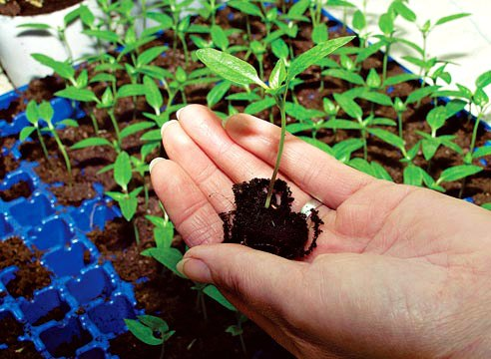
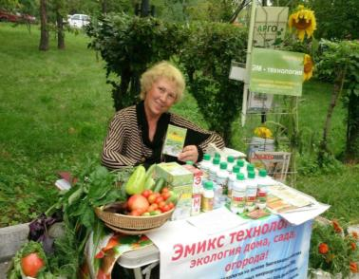
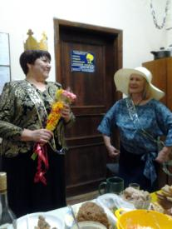
Конкурс будет проводиться в трех номинациях:
- Лучший результат применения 2018 - 3000 руб;
- Лучший кадр 2018 - 2000 руб;
- Лучшая фотосессия 2018 – 5000 руб.

У победителей конкурса будет взято эксклюзивное интервью для газеты
и официального сайта argo-em1.ru

Для участия в конкурсе необходимо:
1. Сделать фотографии садового или огородного участка, человека или животного, использующих ЭМ-продукцию, грядки, клумбы, корзины с урожаем или других результатов обязательно на фоне ЭМ-продукции НПО «АРГО ЭМ-1» («ЭМ-курунга», «КуЭМсил», «ДентаЭМ», «ЭМИКС», «ГУМАТЭМ», «ЭМ-патока», «ЭМ-пластмасса»), написать сопроводительный отзыв о применении
2. Выкупить в период с 01.07.18 по 06.09.18 любую ЭМ-продукцию, поставляемую НПО «АРГО ЭМ-1» в компанию АРГО на сумму не менее 100 PV.
3. Отправить нам ссылки в соцсетях на ваши работы или прислать сами фото и текстовый материал, а также фото чека на ЭМ-продукцию на 100 PV на адрес: tovar-em1@mail.ru до 06.09.2018 г.

Лучшие работы будут анонсироваться на сайте НПО «АРГО ЭМ-1» www.argo-em1.ru ,
а также на стенде НПО «АРГО ЭМ-1» в процессе празднования
XXII-летия Компании АРГО в г. Новосибирске
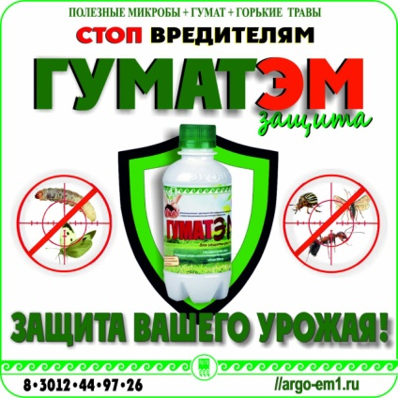
При определении победителей будут учитываться результаты голосования в интернете (количество «лайков» и «перепостов») и мнение жюри
Подведение итогов Конкурса «Я ПРИМЕНЯЮ ЭМ» и награждение победителей состоится в г. Новосибирск
07 сентября 2018г в парке культуры «Березовая Роща» на фестивале АРГО на сцене центральной площадки парка

За справками обращаться по телефону: (3012) 44-09-44
или по электронной почте: tovar-em1@mail.ru

